ACO Kastenrinne Hygiene NFH 600x2530/V2AStutzen exzentrisch 2065/465
ACO Haustechnik

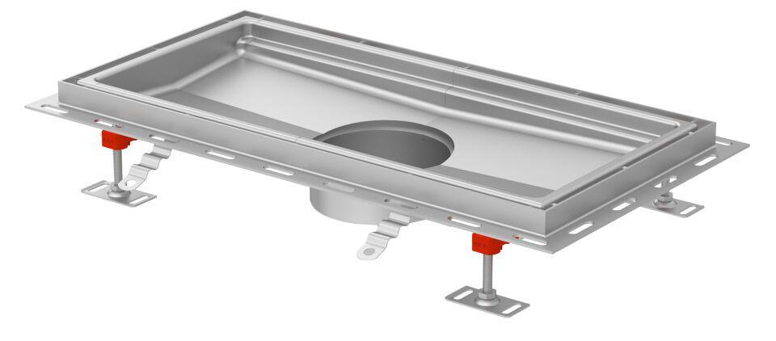Eigenschaften
GTIN:
4002626991461
HAN:
9660.40.25

